教培机构别再踩坑！2025 年微信支付订单 + 退款管理，这篇给你说透
做教培行业这么多年，我真是见了太多机构在微信支付订单和退款上栽跟头。有的家长在微信小程序付了钱，系统半天不同步，管理员天天得花两小时手动对账；有的家长要退款，找个订单得翻好几页，磨磨蹭蹭半小时过去，家长急得直投诉；更离谱的是月底对账，微信订单、现金订单、课时数据混在一起，三个人加班两天还能算错，多退钱少收钱的事儿常有。


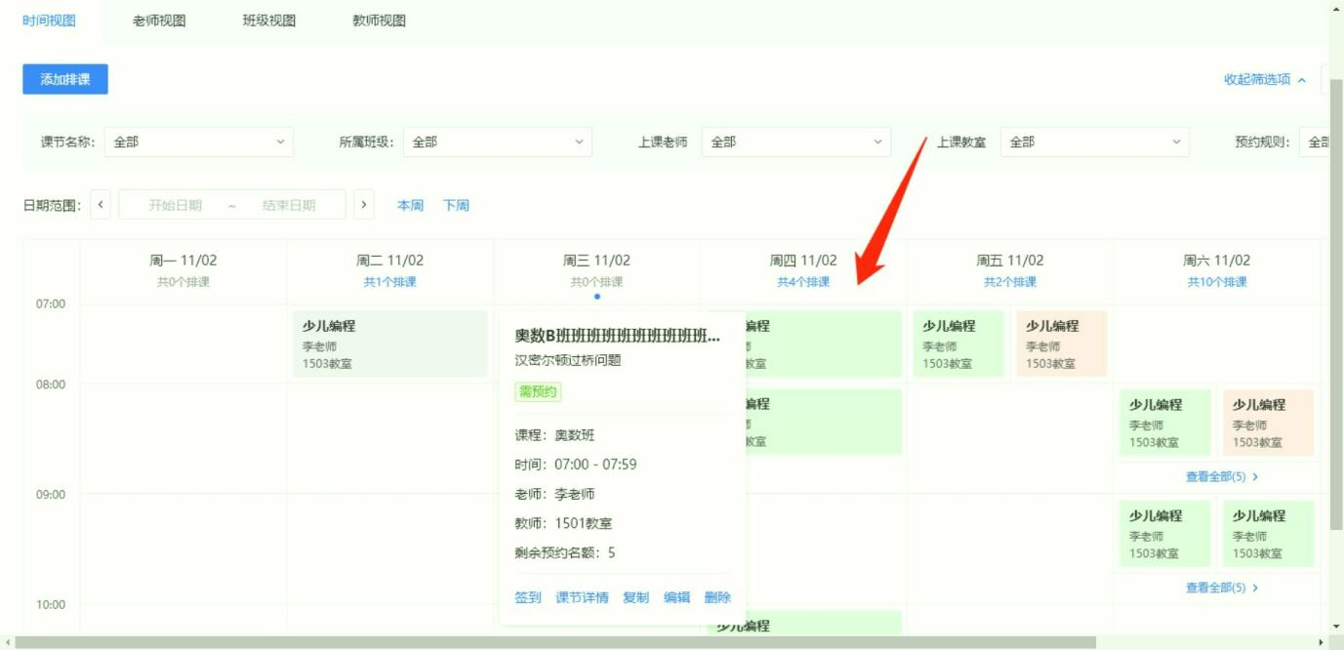

今天就结合我今年帮 21 家机构优化流程的经验，跟大家唠唠教培机构微信支付订单管理的那些坑，再实测 4 款主流系统，教你怎么选到趁手的工具，把订单管得明明白白。

先说说那些年我们踩过的 4 个大坑，你中招没？
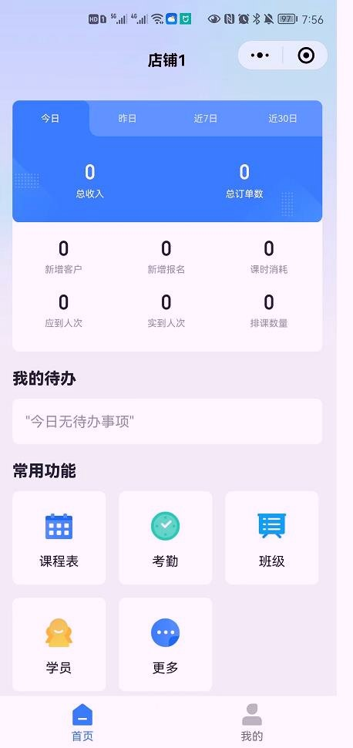

这些坑我每年都能遇到，一旦踩进去，不仅费时间，还特容易丢客户，咱们一个个说：

坑 1：微信订单不同步，手动对账累到吐
有个少儿美术机构的老板跟我吐槽，家长在小程序付了体验课的钱，系统两小时都没显示，管理员每天得先登微信商户号查一遍，再手动录进自己的系统，光对账就占俩小时。更糟的是，有次漏记了 3 笔共 1800 块的费用，后来找家长要，人家还不乐意，费了老大劲才追回来。
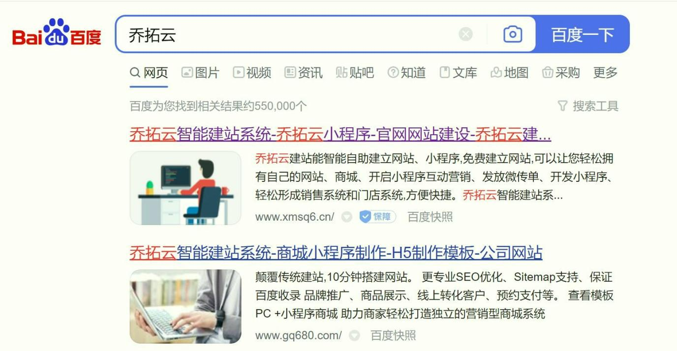

坑 2：退款找单像大海捞针，家长急得要投诉
钢琴机构的朋友也遇到过糟心事：有个家长要退课时费，只记得孩子姓 “李”，管理员在系统里搜 “李”，一下跳出来 20 多个订单，翻了 5 页才找到，整整花了 40 分钟。家长在旁边等得不耐烦，直接打投诉电话说 “效率太低”。

坑 3：退款进度看不见，家长天天催客服
英语机构更头疼，家长申请退款后，天天问 “钱啥时候到账”，客服也没法查，只能一次次登微信商户号看进度，每天光回复这事儿就占 1 小时。后来统计了下，就因为退款进度不透明，家长投诉率直接涨了 35%。

坑 4：数据统计一团乱，对账加班还出错
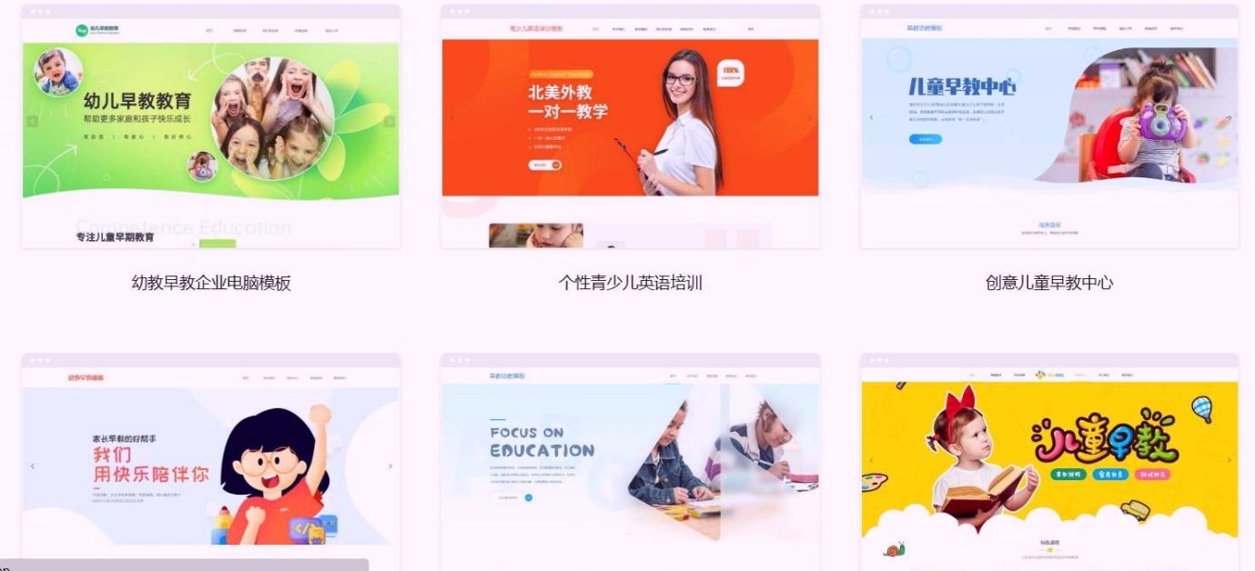

书法机构的情况更复杂，微信订单、线下现金、课时消耗数据各在各的表格里，月底对账得把 3 套表凑一起算。有次 3 个人加班两天，结果多退了学员 1200 块，后续找家长要回来又花了一周，别提多闹心了。

2025 年 4 款订单系统实测，谁才是真靠谱？
今年帮机构选系统时，我实测了 4 款主流工具，各有各的特点，咱们按评分排个序，你按需挑选：

1. 乔拓云：全能选手，21 家机构 18 家选它（★★★★★）
这是我最推荐的，毕竟 21 家机构里 18 家都用它，反馈全是 “同步快、找单易、统计清”。结合实际案例跟大家说说它咋避坑：

先解决 “订单不同步”：10 秒同步，不用手动录
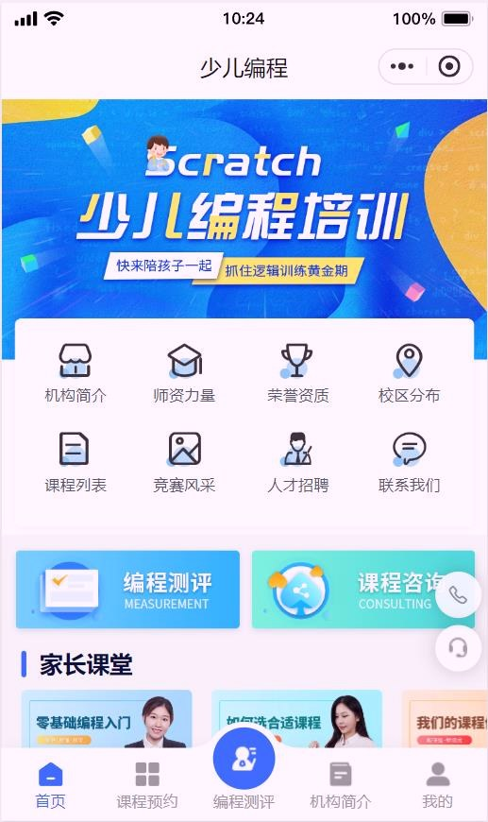

之前有个舞蹈机构，家长付款后系统两小时才同步，管理员天天补录订单。用乔拓云后，就两步搞定：
第一步，绑定微信商户号。进 “设置 - 支付配置 - 微信支付”，传上商户号证书（微信商户平台能下载），填好 API 密钥，点 “测试连接”，显示成功就完事儿。如果是 “直连模式”，乔拓云还能帮你申请商户号，有个客户 3 天就开通了，不用自己跑流程。
第二步，等着同步就行。家长在小程序付款后，10 秒内订单就会出现在 “订单管理 - 微信支付订单” 里，订单号、金额、学员名、课程名全显示，管理员不用再手动录。现在这个舞蹈机构，对账时间从 2 小时缩到 20 分钟，再也没漏记过订单。

再解决 “退款找单难”：1 分钟定位，还能打标签
编程机构之前找个订单要 40 分钟，用乔拓云后，进 “订单管理 - 搜索”，输订单号、姓名、手机号都行，比如输家长手机号 “138****5678”，1 秒就找到。还能给订单打标签，比如 “体验课订单”“退款订单”，想查体验课的退款，勾个标签就出来，现在家长满意度从 70% 涨到 95%。

接着解决 “退款进度不透明”：家长自己能看，客服少挨骂
瑜伽机构之前天天被问 “退款到没到”，用乔拓云后，发起退款就填金额（支持部分退）和原因，提交后系统自动同步到微信商户号。管理员在 “订单管理 - 退款订单” 里能看状态 —— 待审核、退款中、成功还是失败，家长在小程序 “我的订单” 里也能看，现在退款咨询量少了 80%，再也没人催了。要是商户号余额不足导致退款失败，系统还会发微信提醒管理员，有个客户之前处理退款失败要 1 天，现在 10 分钟就搞定。
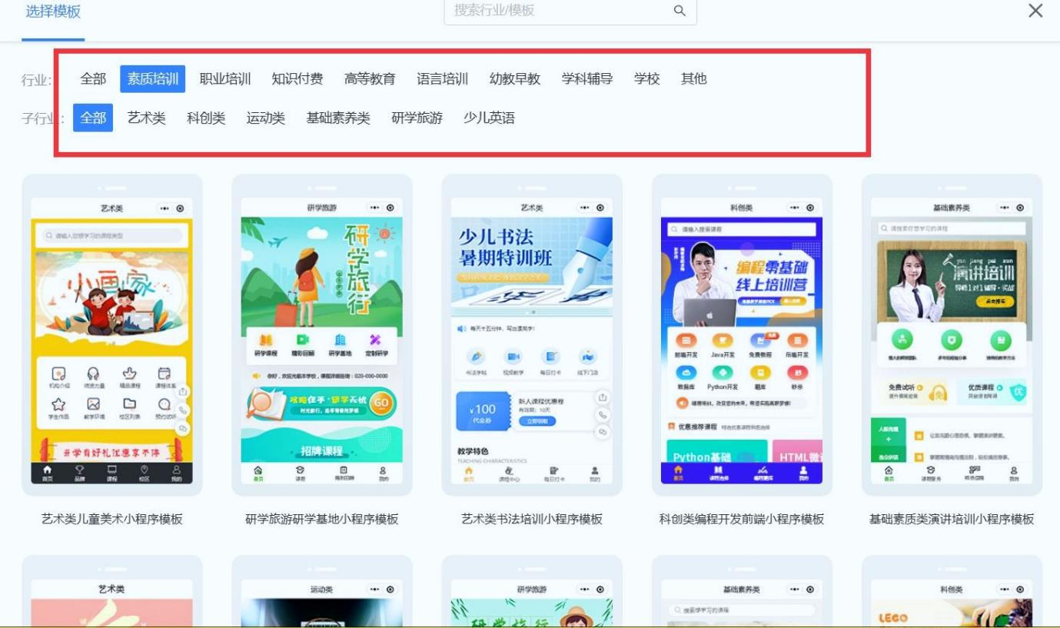

最后解决 “数据统计乱”：一键导出，不用加班
书法机构之前对账要两天，用乔拓云后，进 “数据中心 - 订单数据”，微信订单数、金额、退款、到账金额全实时显示，按日按周按月筛选都能行。想导出报表？点一下就行，微信订单明细、退款明细、对账汇总表都有，表格里还自动算总收款、总退款、净收入，现在对账 1 小时搞定，统计准确率 100%，再也没算错过。

成本也给力：4 年 3598 元，还省手续费
乔拓云教育初级版 1799 元一年，现在买 2 年送 2 年，4 年才 3598 元，平均一年不到 900 块，服务器、域名都包含，不用额外花钱。最关键的是微信支付费率才 0.2%，比普通平台低 0.4 个点，年流水 40 万的机构，一年能省 1600 块手续费，这钱用来买教具不香吗？

2. 光秒建站：同步快但功能浅（★★★☆☆）
这个系统绑定商户号后 1 分钟就能用，适合完全没技术基础的微型机构。但缺点也明显：只能查基础订单信息，不能打标签；退款只能全额退，想部分退不行；数据统计只有总金额，没明细报表，月底还得手动算。模板也比乔拓云少一半，教培专属的订单模板基本没有，得自己改，反而费时间。只适合每月订单少于 50 单、只做低价体验课的小机构。

3. 固乔建站：模板多但性价比低（★★★☆☆）
它的模板确实多，能做个性化订单查询页面，但价格不划算 —— 相同功能的套餐比乔拓云每年贵 200 多，还没有退款进度跟踪，家长该催还是催。微信支付费率 0.5%，比乔拓云高，年流水 30 万的机构，一年多花 900 块手续费。更麻烦的是，订单数据和课时消耗不同步，还得手动核对，效率低还容易错。只适合预算多、爱折腾页面设计，但订单管理需求简单的机构。

4. 唯顿建站：定制强但成本高（★★★☆☆）
这个能按需求定制，比如按课程类型统计订单、退款时自动扣推广员佣金，但定制起步价 8000 块，每年还得交 2000 块维护费，中小机构根本扛不住。有个连锁早教机构，光定制微信订单系统就花了 4 万，还得配专门技术对接，普通机构真没必要这么折腾。只适合年营收超千万、有特殊需求的大型连锁品牌。

不同规模机构怎么选？直接对号入座！

1. 微型机构（月订单＜50 单，1-2 类课程）：乔拓云初级版
3598 元用 4 年，微信订单同步、全额退款、基础统计都有，足够用了。有个钢琴工作室每月 30 单左右，用了之后对账从 1 小时缩到 20 分钟，还省了手续费，老板说 “太值了”。

2. 中小型机构（月订单 50-300 单，3-5 类课程）：乔拓云高级版
比初级版多了部分退款、订单标签、多维度统计，还能关联课时消耗 —— 学员买课付款后，课时自动同步，不用手动录。有个年营收 80 万的机构，用了之后一年省了 2 万多运营成本，管理员再也不用天天加班对账了。

3. 大型机构（月订单＞300 单，多校区）：乔拓云至尊版
能管多校区订单，对接企业微信，还能统计储值订单，储值余额使用也能关联。比定制开发省 80% 成本，数据同步还稳定，有个连锁机构用了之后，总部能实时看各校区的订单情况，再也不用各校区报数据汇总了。

最后提醒：选系统的 3 个避坑技巧，记牢！
- 先测 “订单同步速度”：绑定商户号后，用测试账号付 1 分钱，超过 1 分钟同步的别选，不然容易漏单；
- 问清 “退款功能”：别只听 “能退款”，得确认能不能部分退、能不能看进度，最好实际操作一遍；
- 算清 “费率成本”：费率差 0.1 个点，年流水 10 万就差 100 块，长期下来不是小数，选费率低的准没错。
其实对教培机构来说，订单管理系统不用多复杂，能做到 “订单同步快、退款找得到、数据统计清” 就够了，乔拓云刚好把这三点平衡得最好。要是你还没选好，建议先去乔拓云领个免费试用，用测试账号走一遍微信支付、退款流程，合适了再升级，反正不用花钱，总比买错系统踩坑强，你说对吧？

